MC1 - Fusão esplenorrenal
Fusão esplenorrenal
Recomendação de artigo: https://doi.org/10.1148/rg.230224

MC2 - Gangrena de Fournier
Imagens adicionais de Fournier
Imagens MC2 (A-E)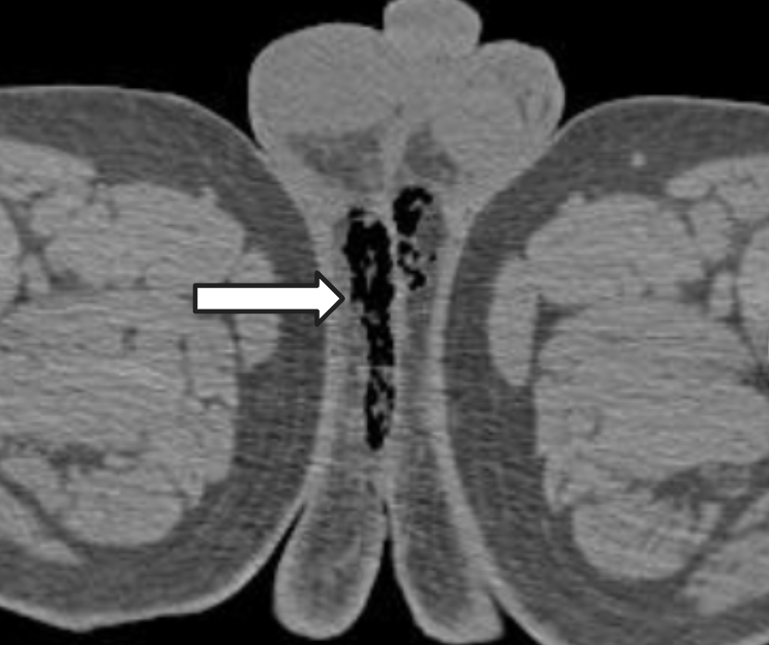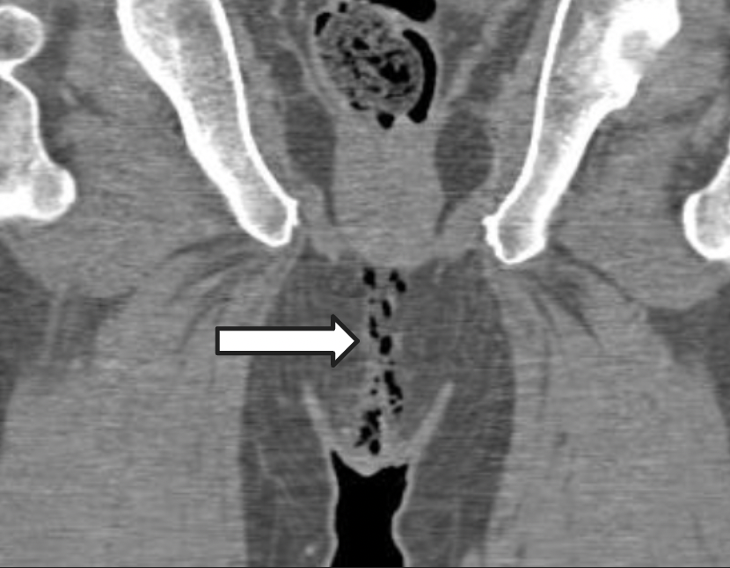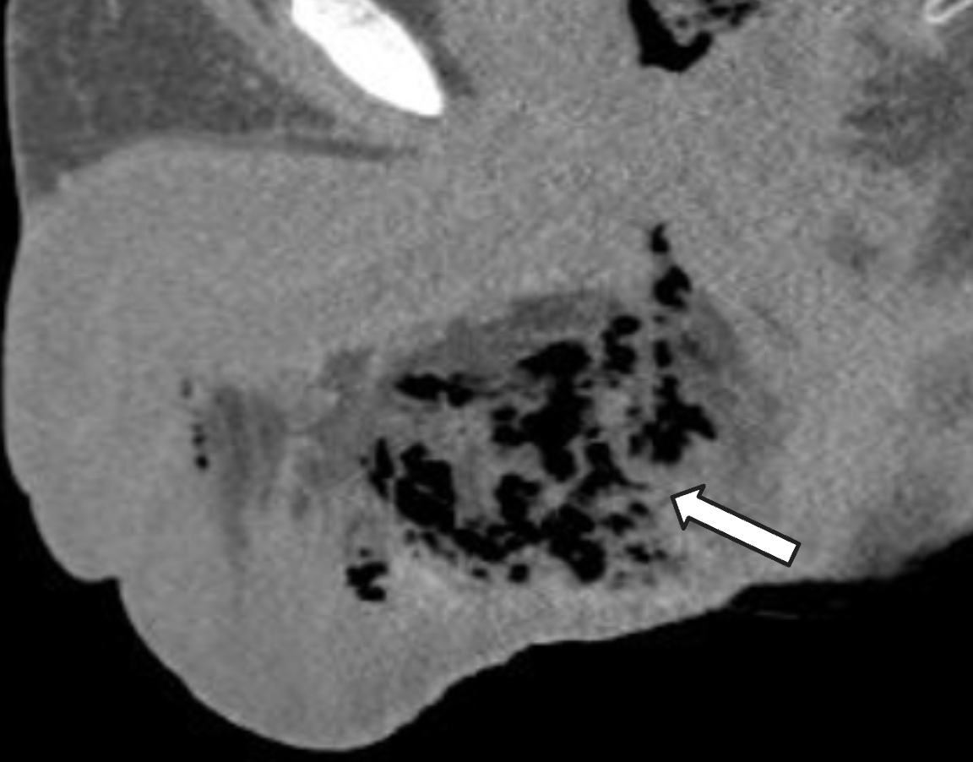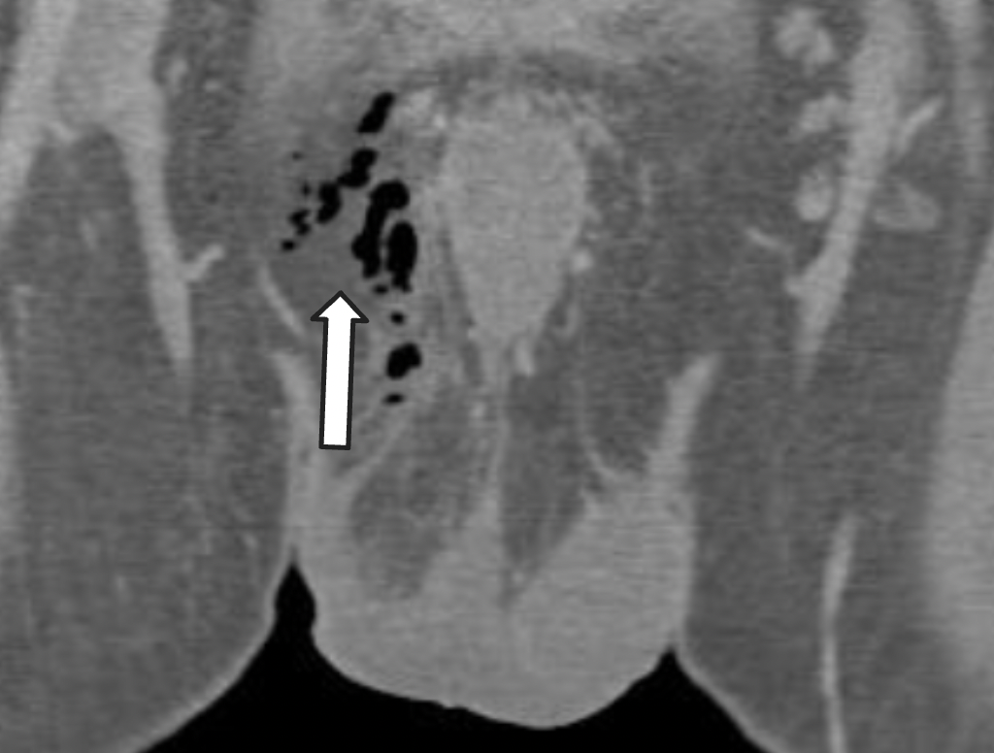

Legenda - MC2. Gangrena de Fournier. Paciente de 55 anos, dor e hiperemia na região perineal. Antecedentes pessoais de diabetes e hipertensão arterial. Imagens de TC demonstram sinais inflamatórios na região perineal e bolsa testicular caracterizados com focos gasosos de permeio (setas).

MC3 - Restos adrenais
Imagens adicionais de restos adrenais
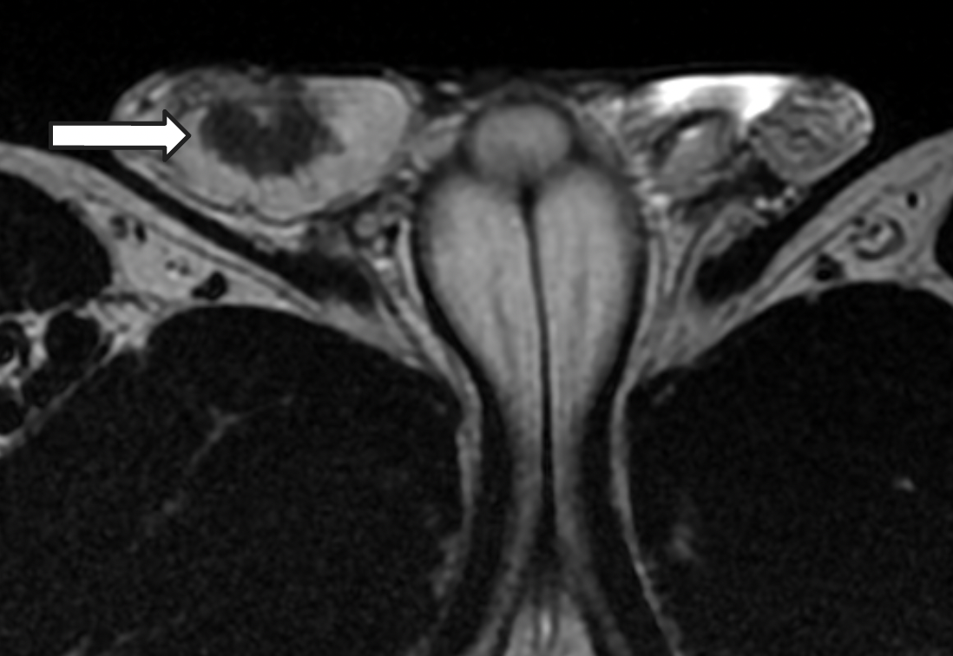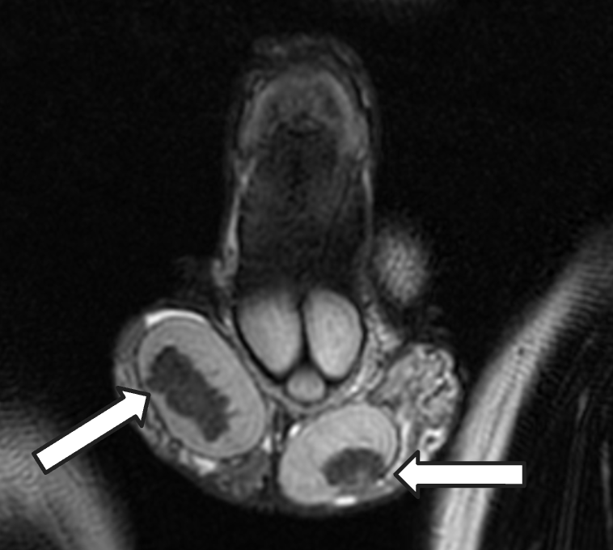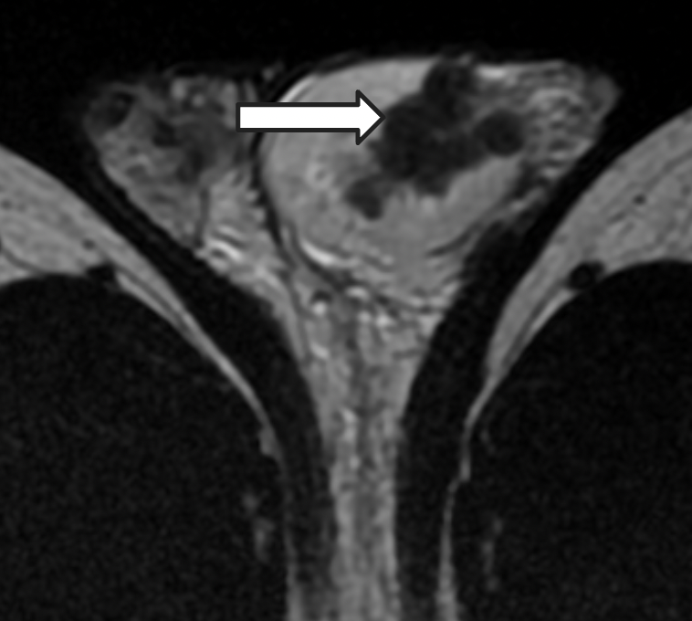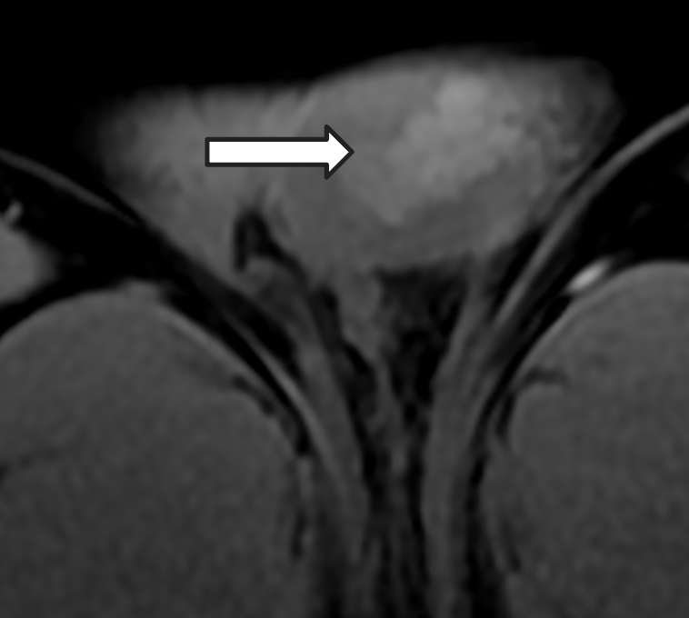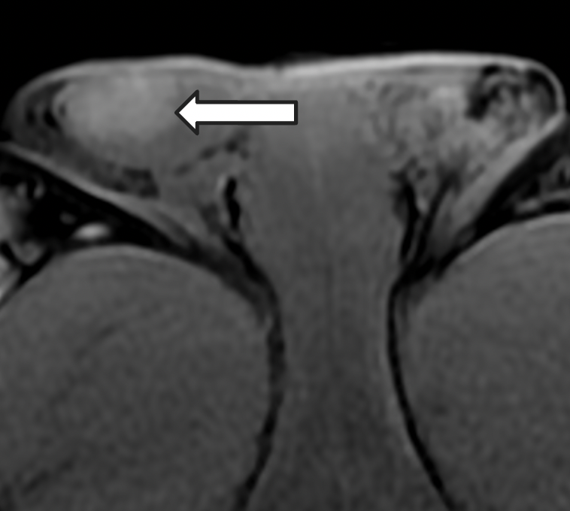

Legenda - MC 3. Restos adrenais. RM imagens ponderadas em T2 (A-axial, B-coronal e C-axial) mostram lesões multilobuladas com baixo sinal adjacente ao mediastino em ambos os testículos (setas). (D,E) Imagens axial pós-contraste demonstram intenso realce das lesões pelo meio de contraste (setas).

MC4 - Microlitíase
Recomendação de leitura de artigos sobre microlitíase:

1. Winter TC, Kim B, Lowrance WT et al: Testicular microlithiasis: What should you recommend? AJR Am J Roentgenol 2016; 206: 1164.
2. Wang T, Liu L, Luo J et al: A meta-analysis of the relationship between testicular microlithiasis and incidence of testicular cancer. Urol J 2015; 12: 2057.
3. DeCastro BJ, Peterson AC and Costabile RA: 5-year followup study of asymptomatic men with testicular microlithiasis. J Urol 2008; 179: 1420.
4. Tan IB, Ang KK, Ching BC et al: Testicular microlithiasis predicts concurrent testicular germ cell tumors and intratubular germ cell neoplasia of unclassified type in adults: A meta-analysis and systematic review. Cancer 2010; 116: 4520.
5. Trout AT, Chow J, McNamara ER, et al. Association between Testicular Microlithiasis and Testicular Neoplasia: Large Multicenter Study in a Pediatric Population. Radiology
2017;285(2):576–583.
6. Heller HT, Oliff MC, Doubilet PM, O’Leary MP, Benson CB. Testicular microlithiasis: prevalence and association with primary testicular neoplasm. J Clin Ultrasound

MC5 - Tabela WHO 2022

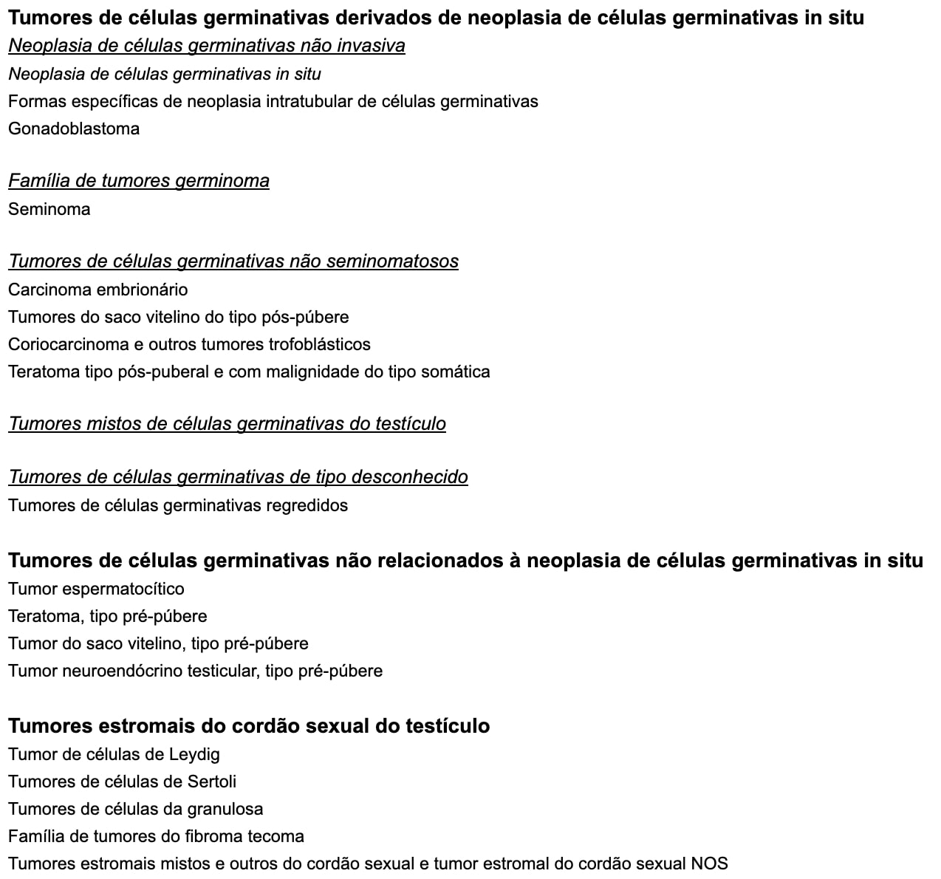Legenda - MC5. Atualização de 2022 da classificação patológica da Organização Mundial da Saúde (OMS) para tumores testiculares.

MC6 - Seminoma X NCGNS
Recomendação de leitura de ilustrações da Radiographics de 2017 sobre as diferentes características entre o seminoma e as neoplasias de células germinativas não seminomatosas (NCGNS).

https://pubs.rsna.org/doi/abs/10.1148/rg.2017174007?journalCode=radiographics

MC7 - Burned-out Tumor
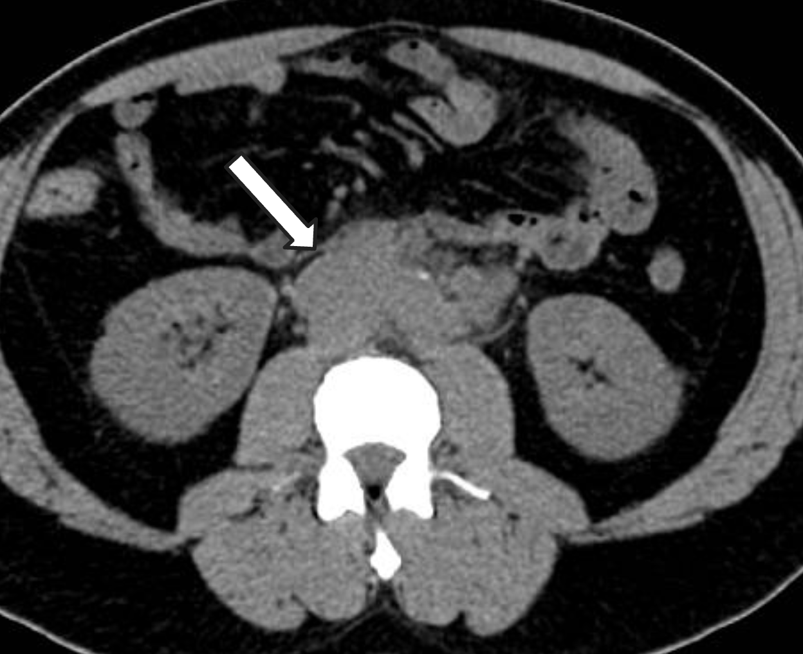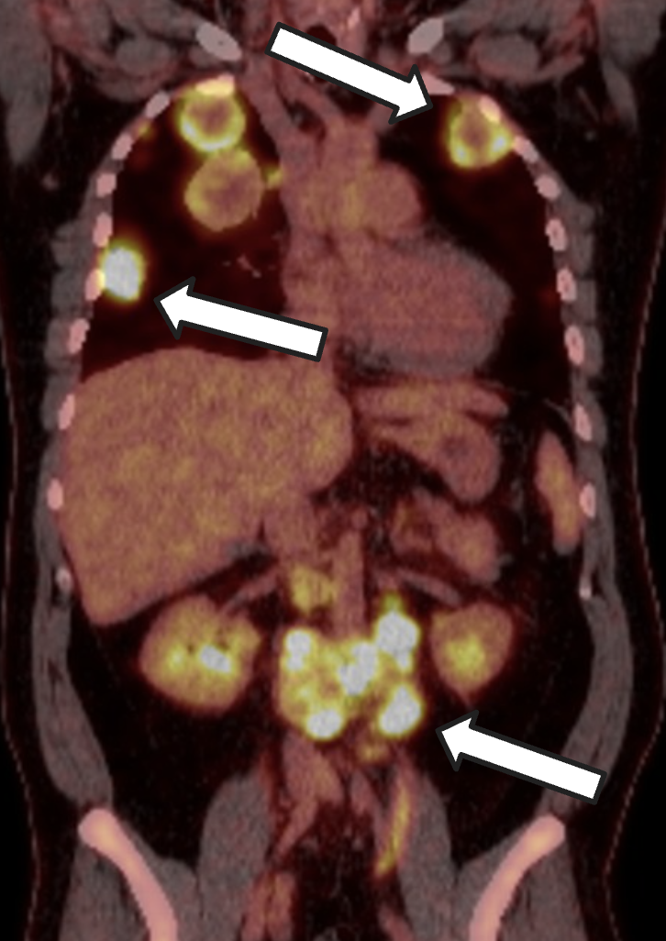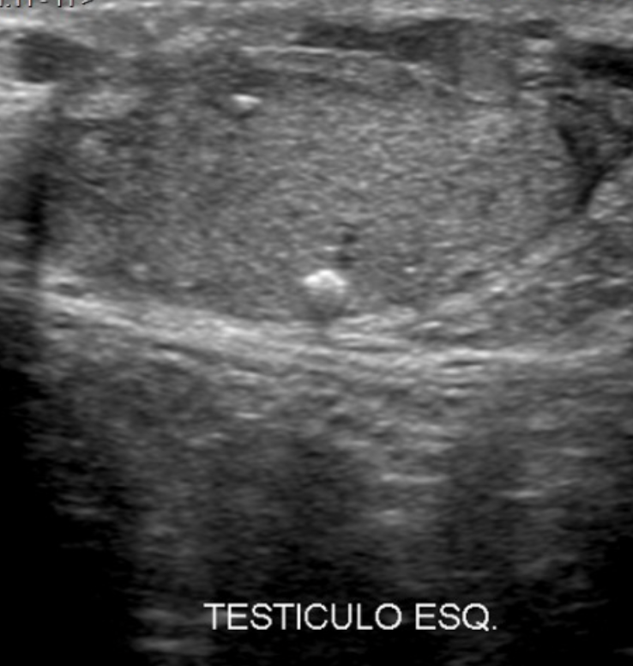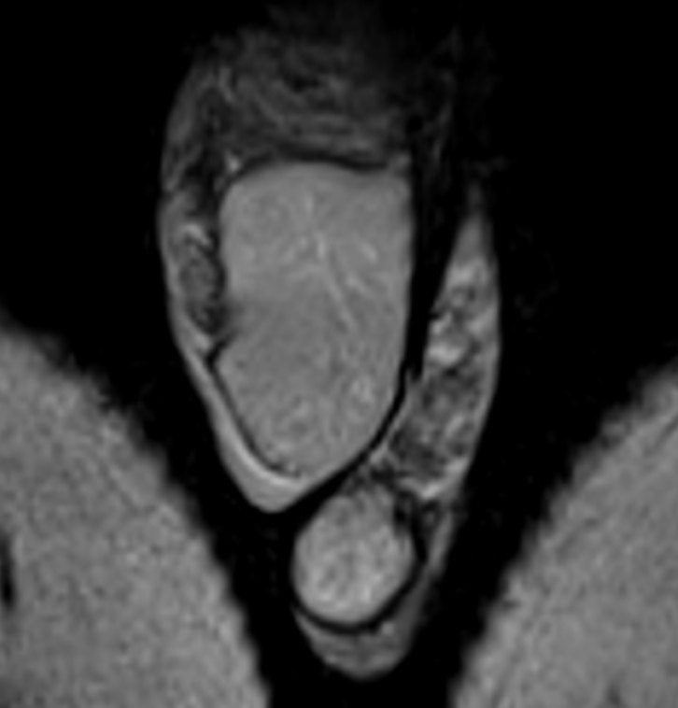

Legenda - MC7. Burned-out tumor em paciente masculino de 22 anos com (A) linfonodomegalias retroperitoneais (setas) e (B) PET-FDG com múltiplas lesões hipercaptantes no retroperitônio e pulmonares (setas) confirmadas metástases de TCGNS testicular por biópsia. (C) US bolsa testicular mostra apenas testículo esquerdo atrofiado. (D) RM não evidenciou massa testicular.

MC8 - Tabela estadiamento TNM
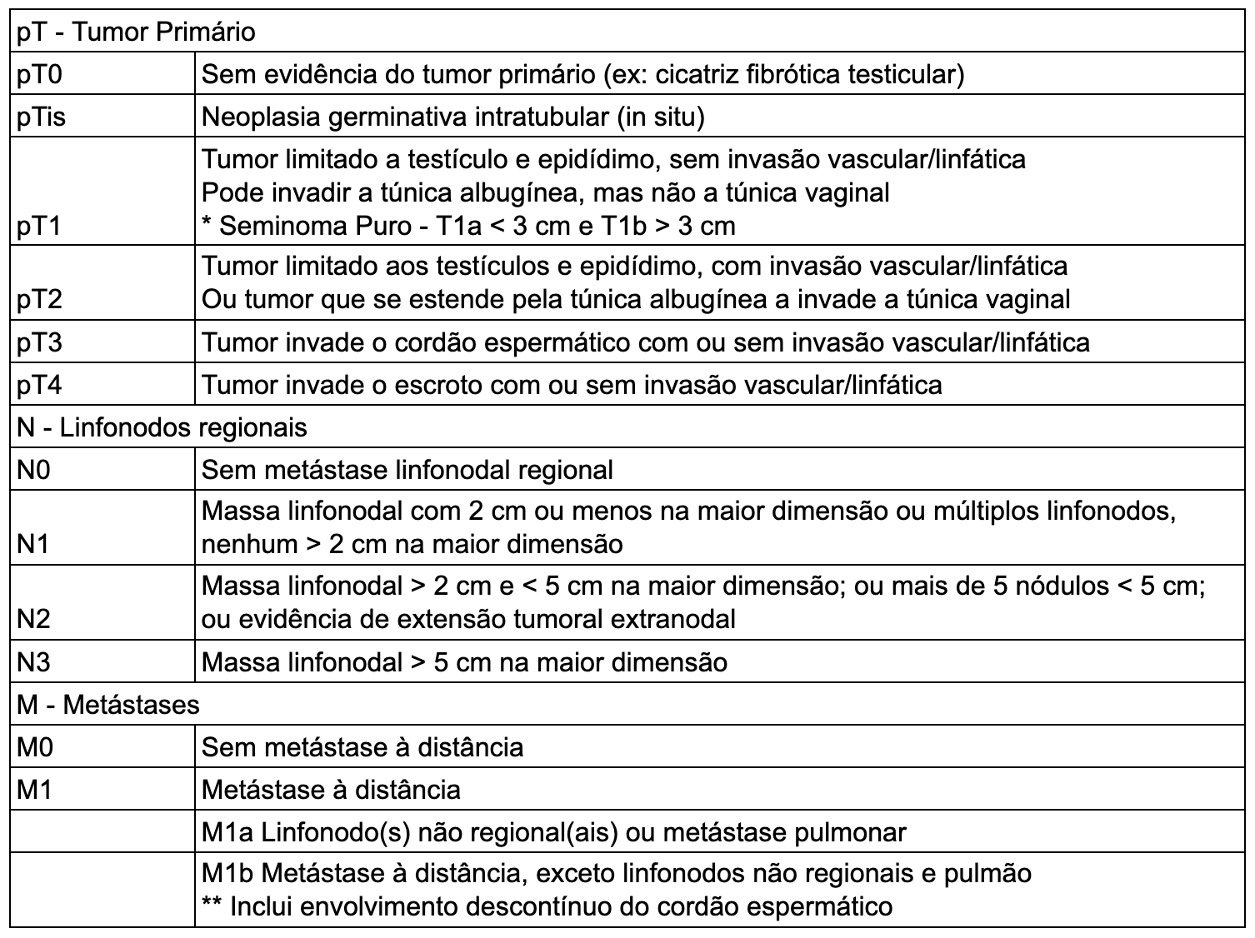

Legenda - MC8. Tabela de estadiamento TNM para tumores testiculares (adaptada de UICC, 2016, 8a edição).

MC9 - Pseudotumor fibroso
Recomendação de artigo:
Outra excelente ilustração da Radiographics da sessão "Cases from the Cooky Jar".
https://doi.org/10.1148/rg.2021210031

MC10 - Redesignação sexual
https://doi.org/10.1148/rg.2019190010
Artigo de 2019 da Radiographics sobre este tema atual e o papel da radiologia em conhecer as alterações na anatomia e possíveis complicações em cirurgias de feminilização ou masculinização da genitália externa.

https://pubs.rsna.org/doi/full/10.1148/rg.220124
Outro artigo recente sobre este tema, focado em práticas e recomendações de atendimento radiológico.

